5 善待对手
连 环 画

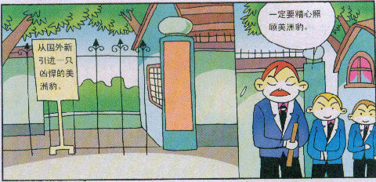
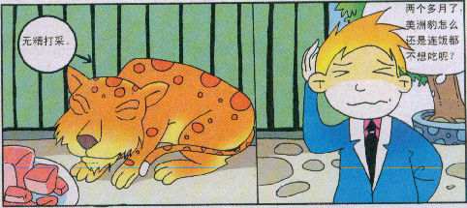


美德故事：
很久以前，有一位年迈的国王，他决定不久后就将王位传给三个儿子中的一个。一天国王对三个儿子说：“我老了，决定把王位传给你们中的一个，但你们三个都要到外面去游历一年。回来后告诉我，你们在这一年内所做过的最高尚的事情。只有真正做过高尚事情的人，才能继承我的王位。”
一年后，三个儿子回到了国王跟前，告诉国王自己这一年来在外面的收获。
大儿子先说：“我在游历期间，曾遇到一个陌生人，他十分信任我，托我把一袋金币交给他住在另一个镇上的儿子，当我游历到那个镇上时，把金币原封不动地交给了他的儿子。”国王说：“你做得很对，但诚实是你做人应有的品德，不能称得上是高尚的事情。”
二儿子接着说：“我旅行到一个村庄，刚好碰上一伙强盗打劫，我冲上去帮村民们赶走了强盗，保护了他们的财产。”国王说：“你做得很好，但救人是你的责任，还称不上是高尚的事情。”
三儿子迟疑地说：“我有一个仇人，他千方百计地想陷害我。在我的旅行中，有一个夜晚，我独自骑马走在悬崖边，发现我的仇人正睡在一棵大树下，我只要轻轻地一推，他就会掉下悬崖摔死。但我没有这样做，而是叫醒了他，告诉他睡在那里很危险，并劝告他继续赶路。后来，当我下马准备过一条河时，一只老虎突然从旁边的树林里蹿出来，扑向我，正在我绝望时，我的仇人从后面赶过来，他一刀就结果了老虎的命。我问他为什么要救我，他说：‘是你救我在先，你的仁爱化解了我的仇恨。’这……这实在是不算做了什么大事。”
“不，孩子，能帮助自己的仇人，是一件高尚而神圣的事。”国王严肃地说，“来，孩子，你做了一件高尚的事，从今天起，我就把王位传给你。”


花香思语

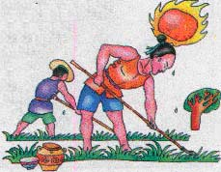
“投之以桃，报之以李”，这毕竟是一个充满了爱和宽容的世界。不要长久地仇视他人，要懂得用宽容的
心、用爱去看待仇视
自己的人。因为宽容
和爱能化解仇恨。这
样的人才是高尚的人，
才是一个大气的人。

做一做
1、友谊第一，比赛第二。在游戏比赛或运动比赛中，要在公平公正的情况下战胜对手。比如在足球比赛中，如果你使对方摔跤了，不管他有没有错误，你都要诚心地向他道歉，并扶他起来。
2、向对手学习。成为我们对手的人或团体。那就说明
对方和我们的实力相当。有很多值得我们学习的地方。比如你和另一位同学在考试成绩中总是不相上下，或者总是在你前面，那你就应该把他作为你的对手，分析学习他的优点，努力超过他。
3、平常心看待商低之分。有竞争就有对手，有对手总
要分高下。只要能以平常心来对待一时一事的高低之分，把目光放得更远一些，就会从对对手的敌对心理中走出，把对手当做前进路上互相帮助、共同提高的朋友。

